Для модуля Кадры и штатное расписание разработан пользовательский отчет «Список военнообязанных». Отчет формируется на основе заполненных данных сотрудника в спецификации - Воинский учет.
Вызов пользовательского отчета из раздела Сотрудники, по помеченным записям, через пункт контекстного меню: ПКМ/Расширения/Пользовательские отчеты.
Параметры формирования отчета:
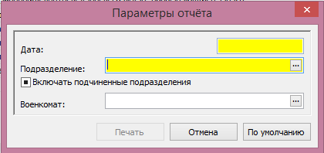
- Дата- обязательное поле, при формировании отчета учитываются основные исполнения сотрудника, на дату формирования отчета;
- Подразделение- по данным «подразделения», наименование и адрес отображаются в соответствующих полях шапки отчета;
- Военкомат- определяет группу исполнений, относящихся к выбранному военкомату (из словаря), если поле не заполненно то отчет формируется по всем военкоматам ;
Для формирования следующих данных, в спецификации по воинскому учету, необходимо заполнить следующее:
- графа "Спец.учет"-заполняется из данных сотрудника по Воинскому учету-поле -"Воинский учет";
- -Графа "Призывник" – данные формируются из спецификации по воинскому учету, поля "Воинское звание" с мнемокодом- Призывник;
- -Графа "Моб.предписание"- формируются данные из спецификации по воинскому учету, поле -"Группа учета".

